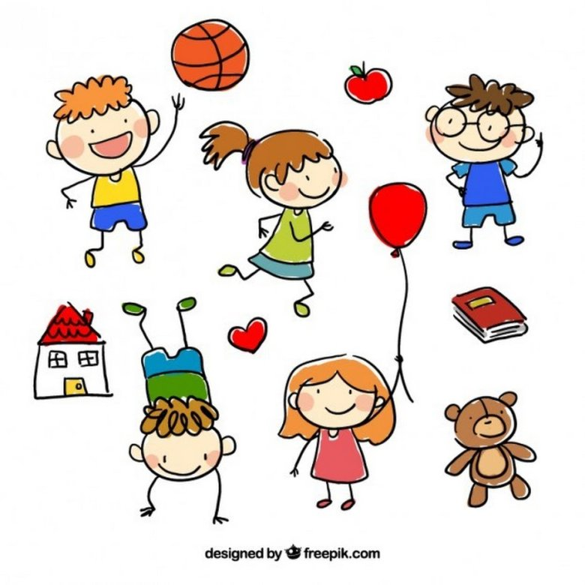**Консультация для родителей «Чем занять ребенка дома?»**

Чем занять ребенка дома? В какие игры с ним играть? Такие вопросы задает каждый родитель, когда остается один с ребенком дома на долгое время. Игра — главный способ обучения и воспитания дошкольника.

Музыка, танцы, игры на том или ином музыкальном инструменте - развивают творческие способности, эмоциональную культуру, учит двигаться под музыку.

Предлагаем интересные игры, которые можно разучить с дошкольниками.

1.  Игра **«Угадай, что звучит».** Для этой игры вам понадобиться несколько предметов, которые есть в каждом доме. Например, стеклянная бутылка, кастрюля, тарелка, стакан, чашка. Возьмите карандаш и постучите по каждому предмету по очереди, затем попросите ребёнка отвернуться и постучите по какому-либо одному предмету. Когда малыш повернётся к Вам, дайте карандаш ему, и пусть он отгадает, по какому предмету Вы стучали. В эту игру можно играть с 3-х лет, постепенно её усложняя.

У детей повышена эмоциональность, и они всё делают громко: не говорят, а кричат, если радуются, то визжат от восторга, если огорчаются — рыдают навзрыд. Это нормально. Они иначе не могут. За это их нельзя ругать. Но иногда предложите им присесть, остановиться, замереть и послушать… тишину. Которую они не слышат. Не умеют слышать. Это можно сделать и дома, но лучше где-нибудь на природе. В поле, в лесу, в парке, около реки. Или просто на улице или во дворе.

1. 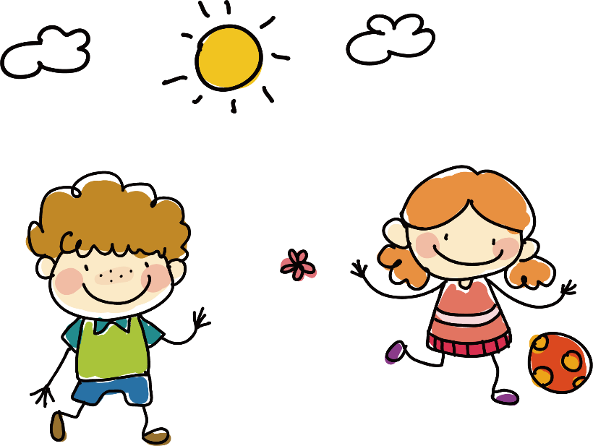Игра **«Слушаем тишину».** Условия игры. — Тише, — говорите вы. — Ещё тише. Совсем тихо. Давай сыграем — кто лучше услышит тишину и назовёт больше звуков. Говорим по очереди. — Вот машина проехала. Вот птичка пролетела. Чей-то разговор. Деревья прошелестели ветками. Ребёнок вслушивается в тишину, в окружающие звуки. Начинает понимать, что среди этих звуков есть и такие красивые и завораживающие, как пение птиц, шум леса, реки или моря. Кстати, тишина, пауза — вполне музыкальная категория. Выдержать точно паузу — большое искусство. Как в музыке, так и в жизни…За каждый названный источник звука участники получают фишки. Побеждает тот, кто назвал большее количество таких источников.
2. 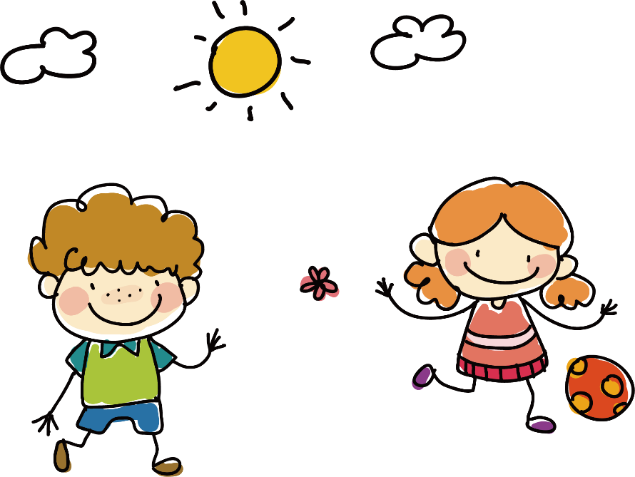Игра «**Послание африканскому племени».**  Вы стучите на барабане определённый ритм-послание соседнему африканскому племени. Сообщаете ребёнку содержание послания. А лучше, если он придумает послание сам. Например, «на улице хорошая погода», «у меня скоро день рождения» и т.д. Ребенок должен точно повторить ритм. В этой игре также возможна смена ролей: ребёнок стучит послание — вы повторяете. Такого рода игры развивают не только ритмические способности, но и фантазию ребёнка.
3. Игра **«Узнай песенку»**.   Вы играете, напеваете или насвистываете известную песенку ребёнку. Он должен угадать, какая это песенка. В случае правильно ответа — одобрение и аплодисменты.

Собираемся всей семьей вокруг музыкальных инструментов и проводим игру «Дирижер». Чем полезна эта игра? Возможностью для ребенка хоть немного побыть главным и управлять общим процессом. Отыграть свое желание командовать, диктовать. Получить законную сферу и время, где и когда это можно делать. Если играть регулярно, желание командовать всегда и всюду у ребенка снижается – проверено и замечено.Вторая сторона этой игры – попробовать себя в новой роли.Бывает, что и [дети](https://econet.ru/articles/tagged?tag=%D0%B4%D0%B5%D1%82%D0%B8), и взрослые умеют только командовать или только слушаться. А в этой игре можно примерить на себя и то, и другое, посмотреть, где вам комфортнее.

1. 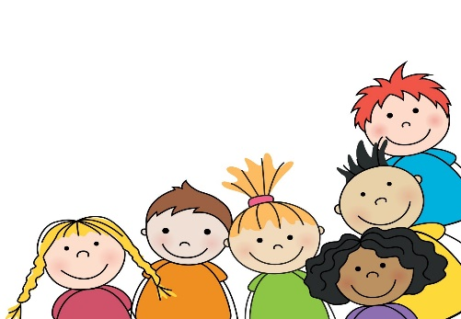Игра **«Дирижер».** Дирижер **–** командует как играть:**«**Громче! Тише! Медленнее! Быстрее! «Стоп!».

**УСПЕХОВ ВАМ И ВАШИМ ДЕТЯМ!!!**